信息化建设、开放运行和示范辐射

**（一）信息化资源、平台建设，人员信息化能力提升等情况。**

**1.完善网站建设**

2019年度，修订了材料科学与工程国家级实验教学示范中心的网页，将示范中心信息更清晰、更直接地进行展示、宣传。

**2.信息化平台建设顺利投入使用一年，师生反馈效果良好**

2019年投入使用一年，受到老师学生的大力好评，较以前测试安排效率更高，测试管理、数据统计更加高效、每天网站访问、预约人数近百人。支持校内外课题组251个，注册师生1555名，提供81台套设备共享。

**3.建立校企联合实验室**

与赛默飞世尔科技（中国）有限公司共建联合应用实验室，推进校企实验室合作机制、推进联合培养工程型人才模式。

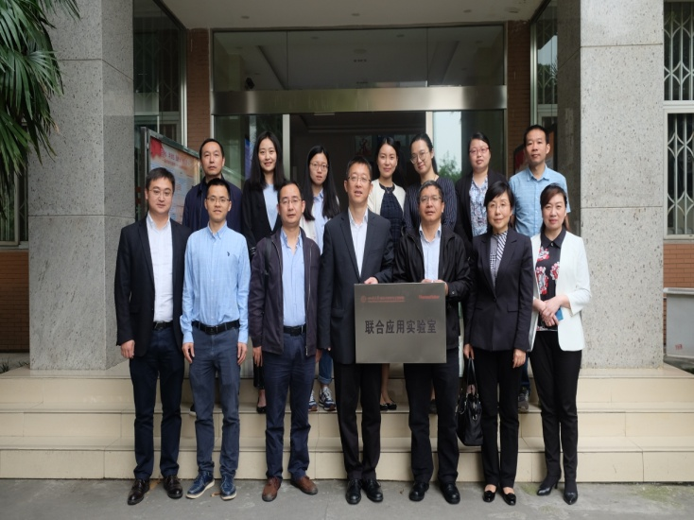

**图2赛默飞世尔科技（中国）有限公司共建联合应用实验室**

**4.**获批新工科材料学科实验教学平台建设经费，持续实验教学环境和设备升级改善。同时加强双一流设备运行条件改善工作。

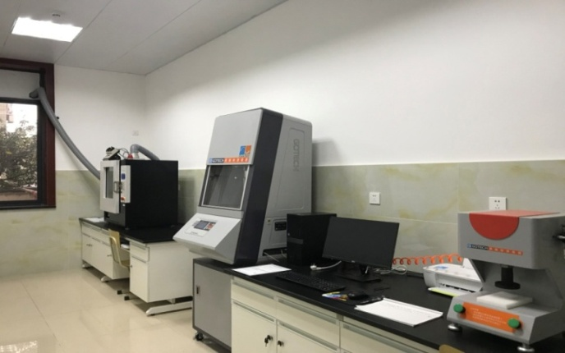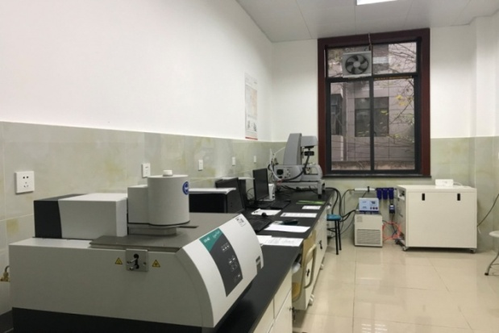

**图3新工科材料学科实验教学平台建设及双一流设备运行条件改善**

**（二）开放运行、安全运行等情况。**

**1.持续对外开放，保证学校各相关学科实验教学需求**

中心的实验仪器设备对外开放度为92.5%以上，开放共享运行总机时9万多小时，实验及测试样品15万余个。

**2.多方位保障实验室安全无事故开放运行**

2019年对示范中心实验大楼进行电路改造，对内部所有电路梳理更换，大幅度提高实验教学示范中心内部用电安全。2019进行消防演习和消防培训工作，强化师生在紧急情况下的应急自救能力，对学生进行安全教育2600多人次，继续保持安全零事故。

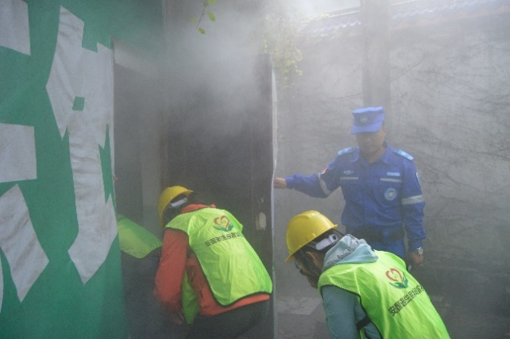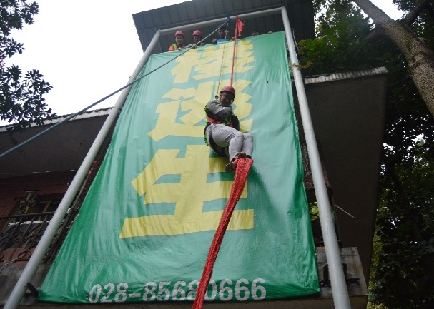

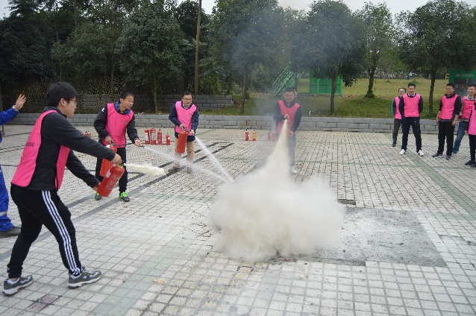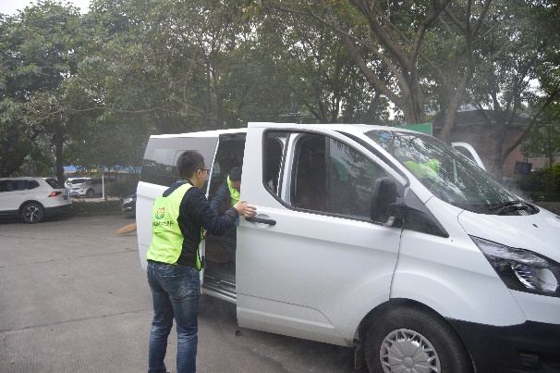

**图火灾及高楼逃生技能灭火及车辆火灾救援**

**（三）对外交流合作、发挥示范引领、支持中西部高校实验教学改革等情况。**

**1.来访学习交流情况**

（1）日本透射电镜技术领域专家Hiroshi Jinnai教授来中心指导学习。

（2）广元科技局及瑞峰公司来中心参观访问。

（3）澳大利亚科廷大学的Simone Ciampi教授来中心参观访问。

（4）Polymer资深出版人Leanne Mullen来中心参观访问。

（5）北方民族大学材料学院、厦门大学材料学院、广州工业大学等兄弟院校来中心参观访问。

**2.出访学习培训情况**

（1）东华大学全国高分子实验技能大赛裁判培训，3人。

（2）大型贵重仪器设备培训：透射电镜培训4人，电子扫描显微镜培训3人，粒度分析仪培训2人，闪速差示扫描量热仪4人，激光导热仪3人，静电纺丝5人。

（3）实验教学示范中心信息化能力建设暨优质虚拟仿真实验教学资源培训4人。

（4）国家级实验教学示范中心运行管理与可持续发展研讨会1人。

（5）德国克劳斯塔尔工业大学工程教育培训1人。

（6）美国加州大学伯克利分校培训1人。

（7）美国佐治亚理工学院培训1人。

**3．国际化教学持续提升**

高分子科学与工程学院2019年本科生UIP“国际交流营”活动邀请了16名来自美国、法国等外籍学生参与交流营活动。活动期间中心老师对外籍学生进行了材料纳米级形貌分析、挤出吹膜、核磁共振表征材料结构、扫描电镜观察样品的专业实验培训。

